Муниципальное бюджетное дошкольное образовательное учреждение «Детский сад №39 «Ленок»

Сценарий спортивного развлечения
«Летние Олимпийские игры»

Воспитатели: Окатова Ю.В.
Попова Е.В.
Музыкальный руководитель:
Черняева Н.Н.

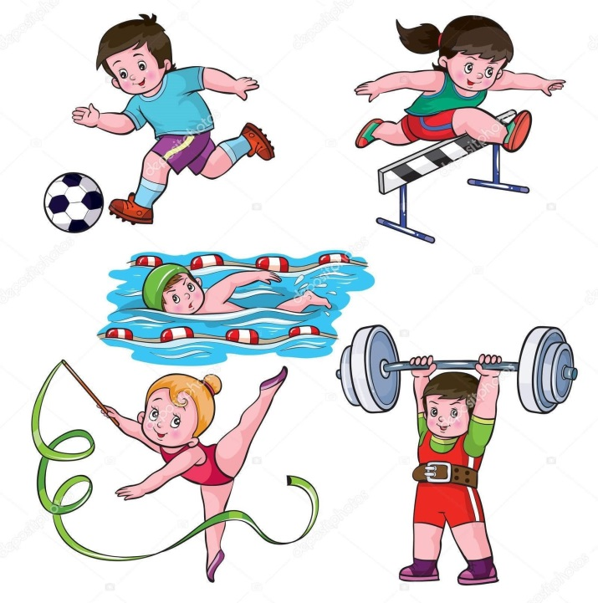
г. Вологда
2021 г

Цель: развитие основных движений детей.
Задачи: познакомить детей с летними видами спорта;
развивать силу, быстроту, ловкость, выносливость;
воспитывать интерес к подвижным играм и эстафетам.
Атрибуты: флаг России, мячи, 8 обручей, 4 ленты разных цветов, 2 пары очков, 2 дорожки, кегли, ориентиры.
Ход развлечения:
Ведущий: Здравствуйте, ребята. Отгадайте-ка загадку:
Гордо рею я на мачте корабля,
И в бою солдаты берегут меня,
Я России часть и знак –
Красно – синий – белый… (флаг)
Ведущий: Ребята, мы с вами живём в стране, у которой удивительно красивое имя. Какое? (Ответы детей) Правильно, Россия.
Ведущий: Значит мы кто?
Дети: Россияне.
Ведущий: А что такое Россия?
Дети: Россия – это страна, это наша Родина
Ведущий: А что такое Родина?
Дети: Родина – это место где мы живём.
Ведущий: Ребята! 22 августа наша страна отмечает замечательную торжественную дату – День рождения Российского флага. Мы очень рады встретить этот праздник вместе с вами.
Мы сегодня в честь дня флага
Собрались сюда, друзья.
Под Российским нашим флагом,
Мы огромная семья.
Ведущий: У каждой страны есть свой флаг, в нашей стране – России – тоже есть государственный флаг. Какого цвета флаг России? (Дети: белый, синий, красный). Вот он флаг нашей РФ, символ единства и независимости нашего народа. Государственный флаг поднимается во время торжественных мероприятий и праздников, и в это время звучит гимн РФ – это главная песня нашей страны! Сегодня праздник нашего государственного флага и я предлагаю нам с вами сейчас встать и послушать гимн нашей страны.
Звучит «Гимн Российской Федерации».
Ведущий: Ребята! Совсем недавно прошли главные спортивные состязания –олимпийские игры. Это самые крупные спортивные соревнования в мире. Они проводятся один раз в 4 года, и победа на них считается самой почетной. Там собираются самые ловкие, сильные и быстрые спортсмены из разных стран. А вы сильные? Ловкие? Быстрые?
Ведущий: Ребята, а вы хотите сегодня превратиться в настоящих спортсменов и отправиться на олимпиаду? Вы, конечно, знаете, что спортсмены должны быть не только сильными, смелыми, быстрыми, но и здоровыми. И перед тем, как начать олимпиаду, я вам предлагаю поиграть в игру - «Да!» или «НЕТ!», чтобы понять, а что же вы знаете о здоровье, будьте внимательны.
Игра «Да!» или «НЕТ!»
-Чтобы быть спортивным
Надо быть активным? (ДА)
-Надо закаляться? (ДА)
- На диванчике валяться? (Нет)
-Надо кушать плюшки, пирожки, ватрушки? (Нет)
-На скакалке прыгать? (ДА)
-А ногами дрыгать? (Нет)
-Нужно отжиматься? (ДА)
-А в грязи валяться? (Нет)
-На коньках кататься? (ДА)
-Плавать и купаться? (ДА)
-Быть ловкими, смелыми,
-Быстрыми, умелыми? (ДА)
Солнце, воздух и вода – наши лучшие друзья? (да)
Знают все вокруг друзья, что зарядка не нужна! (нет)
Чтобы ловким, сильным быть, спорт не надо нам любить! (нет)
Вы и ваши все друзья дружат с физкультурой! (Да)
Ведущий: У нас спортивный праздник
Мы собрали всех ребят
В Олимпийских играх дружно
Все участвовать хотят.
Ведущий: И для начала нам следует хорошенько размяться. У настоящих спортсменов всегда бывает разминка перед соревнованиями. Вы умеете делать разминку?
Разминка
Под ритмическую музыку дети выполняют ОРУ.
Ведущий: Ну что, размялись!!! А теперь мы можем и соревнования начинать!
Дети делятся на 2 команды и начинают соревнования по сигналу ведущего.
1. Эстафета «Пловцы»
Ведущий: Сейчас мы с вами превратимся в пловцов. Вот у меня есть такие очки для плавания, нужно надеть их, добежать до озера (показывает на обручи), переплыть его, передать очки следующему участнику и встать в конец колонны. Выигрывает та команда, которая первой справится с испытанием.
2. Эстафета «Прыжки в длину»
Ведущий. Как птицы над полем порхают спортсмены,
Нельзя им надеяться здесь на замены.
Тут воля к победе и смелость нужны
Для храбрых вид спорта – прыжки в длину.
Команды прыгают из обруча в обруч до ориентира, затем возвращаются бегом, передают эстафету следующему участнику, затем бегом возвращается в конец строя. После того, как все выполнят задание, команда поднимает руки вверх.
3. Игра «Фигурное катание»
Ведущий: Эх, хорошо катаются!
Зал затаил дыхание.
Вид спорта называется - фигурное катание
Скрестив руки, пары пробегают между кеглями и обратно.
Ведущий: А теперь мы с вами познакомимся со спортивными играми, в которые очень любят играть и дети и взрослые. А называются они баскетбол, волейбол.
4. Эстафета «Баскетбол»
Ведущий: У первых участников команды в руках мячи. По сигналу они добегают до обруча, оббегают его и возвращаются, передавая мяч следующему. И так - пока все участники команды не закончат эстафету.
5. Эстафета «Гимнасты»
Ведущий: Ребята, а хотели бы вы хоть на минуточку побыть гимнастами?
Перед каждой командой находятся дорожка и обруч. Первый участник с лентами в руках проходит по дорожке, прыгает в обруч, выпрыгивает из него и бегом возвращается, передает ленты следующему участнику. Последний участник возвращает ленты первому и занимает свое место в конце колонны. Победившей считается команда, которая быстрее справится с заданием.
Ведущий: Ребята, а вы знаете, что такое олимпиада? Я вам сейчас расскажу.
Что такое олимпиада?
Это честный, спортивный бой!
В ней участвовать – это награда,
Победить в ней может любой!
Ведущий: Дети, вы сегодня соревновались как самые настоящие спортсмены! Вы показали свою ловкость, быстроту и выносливость. Вам понравилось соревноваться? Как вы думаете, кто у нас победил? Ну а победила у нас дружба! Летнюю олимпиаду в детском саду - считать закрытой.
Ведущий: Мы надеемся, что праздник никого не огорчил,
Вы соревновались, вы старались,
Вы вложили много сил.
Всем спасибо за внимание,
Олимпийским играм скажем до свидания!

